**LAPORAN AKHIR TUGAS PROYEK**

**ANALISIS PERANCANGAN PERANGKAT LUNAK**

**APLIKASI PERENCANAAN PERJALANAN BERBASIS WEB**

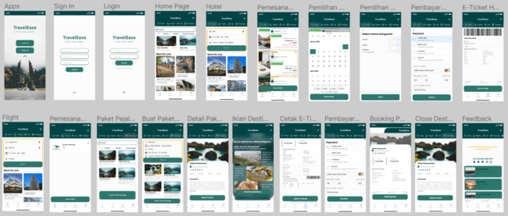

**Dosen Pembimbing :**

Ali Tarmuji, S.T., M.Cs.

**Kelompok : Tech Titan (TravelEase)**

**Disusun oleh :**

* **Cahya Mutiara 2100018450**
* Hanifa Salsabila 2100018466

**FAKULTAS TEKNOLOGI INDUSTRI**

**PROGRAM STUDI INFORMATIKA**

**UNIVERSITAS AHMAD DAHLAN**

**2023**

# RUANG LINGKUP/DESKRIPSI APLIKASI

TravelEase adalah sebuah aplikasi perangkat lunak yang dirancang untuk memudahkan user dalam merencanakan dan mengatur perjalanan wisata mereka. Aplikasi ini menawarkan berbagai fitur yang mencakup pemilihan destinasi, pemesanan tiket transportasi, reservasi akomodasi dan pengelolaan itinerary/paket perjalanan. Fitur utama aplikasi "TravelEase" meliputi:

* Pemilihan Destinasi: Aplikasi ini menyediakan informasi tentang berbagai destinasi populer di berbagai negara. User dapat menjelajahi destinasi yang menarik dan melihat ulasan, gambar, serta informasi penting lainnya tentang tempat tersebut.
* Pemesanan Tiket Transportasi: User dapat memesan tiket pesawat, kereta, atau bus melalui aplikasi ini. Aplikasi akan menampilkan jadwal, harga, dan ketersediaan tiket dari berbagai penyedia transportasi, sehingga user dapat memilih yang sesuai dengan preferensi mereka.
* Reservasi Akomodasi: Aplikasi ini memungkinkan user untuk mencari dan memesan akomodasi, seperti hotel atau penginapan, di destinasi yang mereka pilih. User dapat melihat informasi tentang fasilitas, harga, dan ulasan dari user lain sebelum melakukan reservasi.
* Rekomendasi Tempat Wisata: Aplikasi ini menyediakan fitur rekomendasi tempat wisata di sekitar destinasi yang dipilih oleh user. User dapat menemukan rekomendasi tentang objek wisata, atraksi, restoran, dan kegiatan lain yang menarik untuk dikunjungi selama perjalanan mereka.
* Pengelolaan Itinerary/paket Perjalanan: Aplikasi ini memungkinkan user untuk membuat itinerary/paket perjalanan mereka sendiri. User dapat menambahkan jadwal kegiatan, lokasi yang akan dikunjungi, budget yang di miliki dan informasi lain yang relevan. Aplikasi ini juga dapat memberikan notifikasi atau pengingat tentang jadwal perjalanan yang telah ditentukan.

TravelEase bertujuan untuk menyediakan pengalaman perjalanan yang mudah, efisien, dan menyenangkan bagi user. Aplikasi ini dirancang untuk dapat diakses melalui perangkat seluler, sehingga user dapat mengaksesnya secara fleksibel di mana pun dan kapan pun mereka membutuhkannya.

# PROSES BISNIS

**Diagram BPMN proses bisnis yang diharapkan**

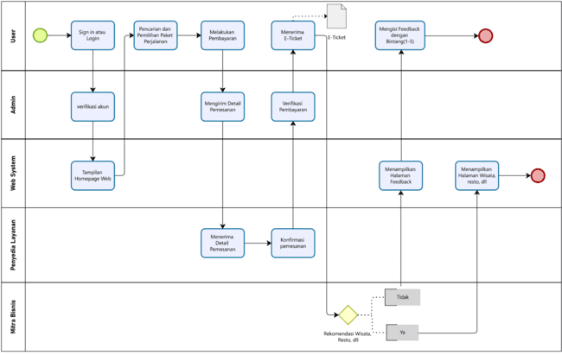

|  |  |
| --- | --- |
| Pelaku Bisnis yang Terlibat | |
| User | Pihak yang menggunakan aplikasi perencanaan perjalanan berbasis web untuk merencanakan perjalanan mereka. Mereka dapat berkontribusi pada pengembangan aplikasi dengan memberikan umpan balik (feedback) tentang fitur-fitur yang ada di aplikasi dan pengalaman mereka saat menggunakan aplikasi. |
| Admin | Sebagai perantara dan membantu proses pendaftaran, pemesanan maupun verifikasi yang di lakukan user. |
| Web System | Untuk menampilkan informasi untuk layanan Aplikasi Perencanaan Perjalanan. |
| Penyedia Layanan | Pihak yang menyediakan informasi dan data seperti informasi akomodasi dan transportasi. |
| Mintra Bisnis | Membantu mempromosikan aplikasi perencanaan perjalanan berbasis web dengan cara memasang iklan atau memberikan promosi. |

**Batasan yang di terapkan di kedua BPMN**

1. Terbatasnya pilihan: Aplikasi Perencanaan Perjalanan Berbasis Web hanya dapat memberikan rekomendasi berdasarkan data yang tersedia dalam sistem.
2. Keterbatasan fitur: Aplikasi Perencanaan Perjalanan Berbasis Web memiliki keterbatasan dalam fitur dan fungsionalitas yang tersedia. Pengguna mungkin tidak dapat melakukan semua hal yang mereka inginkan menggunakan aplikasi ini.

**Berikan penjelasan terhadap setiap gambar**

1. Pendaftaran dan Verifikasi Pengguna (User Registration and Verification)

Pada tahap ini, calon pengguna Aplikasi Perencanaan Perjalanan Berbasis Web melakukan registrasi dengan memasukkan data pribadi seperti nama, alamat email, dan nomor telepon.

1. Pencarian dan Pemilihan Paket Perjalanan (Travel Package Search and Selection)

Pada tahap ini, pengguna dapat mencari dan memilih paket perjalanan yang sesuai dengan kebutuhan mereka, seperti destinasi, tanggal keberangkatan, jumlah peserta, dan budget. Sistem akan menampilkan pilihan paket perjalanan yang tersedia dan memungkinkan pengguna membandingkan harga, layanan, dan fasilitas.

1. Pembayaran dan Konfirmasi (Payment and Confirmation)

Setelah pengguna memilih paket perjalanan yang sesuai, pengguna akan melakukan pembayaran melalui metode pembayaran yang telah disediakan, seperti transfer bank, kartu kredit, atau dompet digital. Setelah pembayaran berhasil, pengguna dapat mencetak E-Ticket. Pengguna juga dapat melihat informasi detail tentang destinasi, transportasi, dan akomodasi yang telah mereka pesan.

1. Informasi Tambahan (Additional Information)

Setelah persiapan perjalanan selesai, pengguna dapat memulai perjalanan mereka sesuai dengan jadwal yang telah disiapkan. Selama perjalanan, pengguna dapat mengakses informasi dan layanan tambahan melalui aplikasi, seperti rekomendasi tempat wisata, restoran, dan kegiatan lainnya.

1. Pengalaman Pengguna dan Umpan Balik (User Experience and Feedback)

Setelah perjalanan selesai, pengguna dapat memberikan umpan balik tentang pengalaman mereka selama menggunakan Aplikasi Perencanaan Perjalanan Berbasis Web. Pengguna juga dapat memberikan penilaian atau ulasan tentang destinasi, akomodasi, dan layanan yang telah mereka gunakan.

# SOFTWARE REQUIMENT SPECIFICATION (SRS)

**SRS FUNGSIONAL**

1. Pendahuluan
2. Tujuan

Tujuan dari dokumen ini adalah untuk menyediakan rincian tentang kebutuhan fungsional dari aplikasi TravelEase: Aplikasi Perencanaan Perjalanan Berbasis Web.

1. Lingkup

Aplikasi TravelEase: Aplikasi Perencanaan Perjalanan Berbasis Web dirancang untuk membantu user merencanakan perjalanan mereka secara mudah dan efisien. Aplikasi ini akan membantu user dalam mencari akomodasi dan transportasi yang sesuai dengan kebutuhan mereka, serta merekomendasikan destinasi wisata, restoran, dll.

1. Deskripsi Umum
2. Perspektif produk

Aplikasi TravelEase: Aplikasi Perencanaan Perjalanan Berbasis Web dirancang untuk digunakan oleh user yang ingin merencanakan perjalanan mereka dengan mudah. Aplikasi ini berbasis web sehingga dapat diakses dari berbagai perangkat.

1. Fungsi produk

Fungsi utama dari aplikasi TravelEase: Aplikasi Perencanaan Perjalanan Berbasis Web adalah sebagai berikut:

* + Registrasi akun user
  + Log in ke akun user
  + Pencarian akomodasi
  + Pemesanan akomodasi
  + Pencarian transportasi
  + Pemesanan transportasi
  + Pembayaran
  + Pengiriman e-ticket ke akun user

1. Karakteristik user

Aplikasi ini dirancang untuk digunakan oleh user yang ingin merencanakan perjalanan mereka sendiri.

1. Batasan-batasan Aplikasi ini akan memiliki beberapa batasan sebagai berikut:

* Aplikasi ini hanya dapat memberikan rekomendasi berdasarkan data yang tersedia dalam sistem.
* Aplikasi ini memiliki keterbatasan dalam fitur dan fungsionalitas yang tersedia. User mungkin tidak dapat melakukan semua hal yang mereka inginkan menggunakan aplikasi ini.

1. Kebutuhan Fungsional
   1. Registrasi Akun User

User dapat melakukan registrasi akun dengan memasukkan nama, alamat email, nomor telepon, dan password. Sistem akan memvalidasi informasi dan memberikan notifikasi jika terdapat kesalahan pada input user.

* 1. Log In ke Akun User

User dapat melakukan Log In ke akun dengan memasukkan email dan password yang telah didaftarkan. Sistem akan memverifikasi informasi dan memberikan notifikasi jika terdapat kesalahan pada input user.

* 1. Pencarian Akomodasi dan Transportasi

User dapat mencari akomodasi dan transportasi. Akomodasi dipilih dengan memasukkan tanggal check-in, tanggal check-out, jumlah tamu, dan lokasi. Sementara itu, transportasi dipilih dengan memasukkan tanggal perjalanan, jumlah peserta, dan lokasi tujuan. Sistem akan menampilkan hasil pencarian yang sesuai dengan kriteria user.

* 1. Pemesanan Akomodasi dan Transportasi

User dapat memesan akomodasi dan transportasi yang diinginkan, serta melakukan pembayaran melalui sistem pembayaran yang disediakan. Sistem akan mengirimkan email konfirmasi pemesanan kepada user dan penyedia layanan.

* 1. Informasi Tambahan

Setelah persiapan perjalanan selesai, user dapat memulai perjalanan mereka sesuai dengan jadwal yang telah disiapkan. Selama perjalanan, user dapat mengakses informasi dan layanan tambahan melalui aplikasi, seperti rekomendasi tempat wisata, restoran, dan kegiatan lainnya.

* 1. Pengalaman User dan Umpan Balik

Setelah perjalanan selesai, user dapat memberikan umpan balik tentang pengalaman mereka selama menggunakan Aplikasi Perencanaan Perjalanan Berbasis Web. User juga dapat memberikan penilaian atau ulasan tentang destinasi, akomodasi, dan layanan yang telah mereka gunakan.

**SRS NON-FUNGSIONAL (JOBDESC)**

1. Kinerja
2. Aplikasi harus responsif dan dapat diakses dengan cepat di berbagai platform dan perangkat dengan kecepatan internet yang berbeda-beda.
3. Aplikasi harus mampu menangani beban user yang tinggi saat puncak penggunaan tanpa mengalami penurunan kinerja.
4. Keamanan
5. Aplikasi harus memastikan keamanan data user dengan menggunakan enkripsi dan prosedur keamanan yang memadai.
6. Aplikasi harus menerapkan prosedur autentikasi dan otorisasi yang kuat untuk memastikan hanya user yang berwenang yang dapat mengakses data dan fitur yang sesuai.
7. Reliabilitas
8. Aplikasi harus dapat berjalan tanpa gangguan dan crash yang sering terjadi pada sistem aplikasi.
9. Aplikasi harus dapat memulihkan data user dan status sebelumnya jika terjadi masalah teknis atau pemadaman jaringan yang tidak terduga.
10. Skalabilitas:
11. Aplikasi harus dirancang untuk dapat memperluas kapasitas dan kemampuan mengikuti pertumbuhan jumlah user dan data.
12. Aplikasi harus mampu menangani permintaan user dalam skala yang lebih besar.
13. Interoperabilitas
14. Aplikasi harus dapat berintegrasi dengan sistem aplikasi lain yang terkait dengan perjalanan, seperti sistem reservasi hotel dan sistem pemesanan tiket.
15. Aplikasi harus kompatibel dengan berbagai jenis perangkat dan platform untuk memudahkan akses user.
16. Ketersediaan
17. Aplikasi harus tersedia sepanjang waktu, kecuali dalam situasi pemeliharaan atau perbaikan yang dijadwalkan sebelumnya.
18. Aplikasi harus memiliki redundansi server dan backup data untuk memastikan ketersediaan aplikasi dalam situasi bencana atau kejadian darurat lainnya.
19. Kemudahan Penggunaan
20. Aplikasi harus dirancang dengan antarmuka user yang intuitif dan mudah digunakan.
21. Aplikasi harus menyediakan dokumentasi dan panduan yang jelas untuk membantu user dalam mengoperasikan aplikasi.

# ANALISIS KEBUTUHAN PENGGUNA

**TRAVELEASE: APLIKASI PERENCANAAN PERJALANAN BERBASIS WEB**

1. **Analisis Kebutuhan Pengguna**

Terdiri dari 5 pengguna, yaitu User, Admin, Penyedia Layanan, Mitra Bisnis, dan Web System/Aplikasi dimana sebelum menggunakan system harus Login terlebih dahulu.

1. User

* Mampu mencari destinasi perjalanan dengan memasukkan kota tujuan, tanggal perjalanan, estimasi budget, dll.
* Mampu memilih akomodasi/tiket/paket perjalanan yang diinginkan
* Mampu melakukan pembayaran sesuai cara yang dipilih
* Mampu mencetak e-ticket
* Mampu mengisi feedback

1. Admin

* Mampu melakukan verifikasi akun user
* Mampu melakukan verifikasi pembayaran user
* Mampu memoderasi feedback user
* Mampu membua laporan proses bisnis

1. Penyedia Layanan

* Mampu mengonfirmasi pesanan user
* Mampu melakukan update akomodasi/tiket/paket perjalanan
* Mampu mengatur harga akomodasi/tiket/paket perjalanan

1. Mitra Bisnis

* Mampu menayangkan iklan rekomendasi destinasi wisata
* Mampu melakukan update iklan rekomendasi destinasi wisata

1. Web System/Aplikasi

* Mampu menampilkan halaman utama aplikasi TravelEase
* Mampu menampilkan daftar akomodasi/tiket/paket perjalanan yang tersedia berdasarkan kriteria pencarian user
* Mampu menampilkan detail akomodasi/tiket/paket perjalanan, seperti harga dan jadwal sesuai kriteria pencarian user
* Mampu menampilkan total biaya kepada user
* Mampu menampilkan detail informasi pembayaran
* Mampu menampilkan e-ticket
* Mampu menampilkan halaman feedback

1. **Tabel Skenario Use Case**

|  |  |  |  |
| --- | --- | --- | --- |
| Use Case Name | : | Sign In | |
| Use Case Description | : | Pengguna melakukan pendaftaran akun utuk dapat masuk ke web system/aplikasi | |
| Actors | : | User, admin, penyedia layanan, mitra bisnis | |
| Pre-Condition | : | Sistem harus terhubung ke jaringan internet | |
| Post-Condition | : | Setelah Sign In berhasil, halaman Login akan ditampilkan di layar | |
| **Main Scenarios** | **Serial No.** | | **Step** |
| Actors | 1 | | * Input E-mail * Input Password * Input No. HP * Input Username |
| 2 | | Verifikasi pendaftaran akun |
| 3 | | Akun berhasil didaftarkan |
| Extensions | 2a | | * Format E-mail tidak valid atau E-mail sudah pernah didaftarkan * Pesan error ditampilkan |
| 2b | | * Format Password tidak valid * Pesan error ditampilkan |
| 2c | | * Format No. HP tidak valid atau No. HP sudah pernah didaftarkan * Pesan error ditampilkan |
| 2d | | * Format Username tidak valid atau Username sudah pernah didaftarkan * Pesan error ditampilkan |

|  |  |  |  |
| --- | --- | --- | --- |
| Use Case Name | : | Login | |
| Use Case Description | : | Pengguna masuk ke web system/ aplikasi untuk mengakses fungsionalitas sistem | |
| Actors | : | User, admin, penyedia layanan, mitra bisnis | |
| Pre-Condition | : | Sistem harus terhubung ke jaringan internet | |
| Post-Condition | : | Setelah Login berhasil, homepage akan ditampilkan di layar | |
| **Main Scenarios** | **Serial No.** | | **Step** |
| Actors | 1 | | * Input Username/E-mail * Input Password |
| 2 | | Verifikasi Username/E-mail dan Password |
| 3 | | Hak akses web system/aplikasi diberikan |
| Extensions | 2a | | * Username/E-mail tidak valid * Pesan error ditampilkan |
| 2b | | * Password tidak valid * Pesan error ditampilkan |

|  |  |  |  |
| --- | --- | --- | --- |
| Use Case Name | : | Ticket Reservation | |
| Use Case Description | : | Pengguna memilih tiket perjalanan yang diinginkan dengan memasukkan kriteria, seperti tanggal, jenis kendaraan, dan estimasi budget pada kolom pencarian | |
| Actors | : | User, penyedia layanan | |
| Pre-Condition | : | Login telah dilakukan dan homepage ditampilkan di layar | |
| Post-Condition | : | Pemesanan tiket berhasil dan detail pemesanan ditampilkan di layar | |
| **Main Scenarios** | **Serial No.** | | **Step** |
| Actors | 1 | | * Input tanggal keberangkatan * Input jenis kendaraan * Input estimasi budget |
| 2 | | Hasil pencarian tiket ditampilkan di layar |
| 3 | | Memilih tiket perjalanan yang diinginkan |
| Extensions | 1a | | * Format tanggal tidak valid * Pesan error ditampilkan |
| 1b | | * Format kendaraan tidak valid atau jenis kendaraan tidak tersedia * Pesan error ditampilkan |
| 1c | | * Format budget tidak valid * Pesan error ditampilkan |

|  |  |  |  |
| --- | --- | --- | --- |
| Use Case Name | : | Hotel Reservation | |
| Use Case Description | : | Pengguna memilih hotel yang diinginkan dengan memasukkan kriteria, seperti tanggal, jenis hotel, dan estimasi budget pada kolom pencarian | |
| Actors | : | User, penyedia layanan | |
| Pre-Condition | : | Login telah dilakukan dan homepage ditampilkan di layar | |
| Post-Condition | : | Pemesanan hotel berhasil dan detail pemesanan ditampilkan di layar | |
| **Main Scenarios** | **Serial No.** | | **Step** |
| Actors | 1 | | * Input tanggal ingin menginap * Input jenis hotel * Input estimasi budget |
| 2 | | Hasil pencarian hotel ditampilkan di layar |
| 3 | | Memilih hotel yang diinginkan |
| Extensions | 1a | | * Format tanggal tidak valid * Pesan error ditampilkan |
| 1b | | * Format jenis hotel tidak valid * Pesan error ditampilkan |
| 1c | | * Format budget tidak valid * Pesan error ditampilkan |

|  |  |  |  |
| --- | --- | --- | --- |
| Use Case Name | : | Travel Package Reservation | |
| Use Case Description | : | Pengguna memilih paket perjalanan berupa tiket perjalanan dan hotel dengan memasukkan kriteria, seperti tanggal, jenis kendaraan dan hotel, dan estimasi budget pada kolom pencarian | |
| Actors | : | User, penyedia layanan | |
| Pre-Condition | : | Login telah dilakukan dan homepage ditampilkan di layar | |
| Post-Condition | : | Pemesanan paket perjalanan berhasil dan detail pemesanan ditampilkan di layar | |
| **Main Scenarios** | **Serial No.** | | **Step** |
| Actors | 1 | | * Input tanggal rencana perjalanan * Input jenis kendaraan dan hotel * Input estimasi budget |
| 2 | | Hasil pencarian ditampilkan di layar |
| 3 | | Memilih paket perjalanan yang diinginkan |
| Extensions | 1a | | * Format tanggal tidak valid * Pesan error ditampilkan |
| 1b | | * Format jenis kendaraan dan hotel tidak valid * Pesan error ditampilkan |
| 1c | | * Format budget tidak valid * Pesan error ditampilkan |

|  |  |  |  |
| --- | --- | --- | --- |
| Use Case Name | : | Payment | |
| Use Case Description | : | Pengguna mengakses laman pembayaran dan melakukan pembayaran sesuai informasi yang tertera | |
| Actors | : | User, admin, penyedia layanan | |
| Pre-Condition | : | Akomodasi/tiket/paket perjalanan telah dipesan | |
| Post-Condition | : | Pembayaran berhasil dilakukan dan detail pembayaran ditampilkan di layar | |
| **Main Scenarios** | **Serial No.** | | **Step** |
| Actors | 1 | | Memilih metode pembayaran |
|  | 2 | | Melakukan pembayaran sesuai informasi yang tertera |
|  | 3 | | Verifikasi pembayaran |
|  | 4 | | Pembayaran diterima |
| Exrensions | 3a | | * Pembayaran menggunakan metode berbeda dari yang dipilih di awal * Pesan gagal ditampilkan |
|  | 3b | | * Pembayaran dengan jumlah berbeda dari informasi yang tertera * Pesan gagal ditampilkan |

|  |  |  |  |
| --- | --- | --- | --- |
| Use Case Name | : | Cancellation | |
| Use Case Description | : | Pengguna melakukan pembatalan akomodasi/tiket/paket perjalanan yang telah dipesan | |
| Actors | : | User, admin, penyedia layanan | |
| Pre-Condition | : | Akomodasi/tiket/paket perjalanan telah berhasil dipesan dan sedang menunggu tahap pembayaran | |
| Post-Condition | : | Pembatalan berhasil dilakukan dan informasi pembatalan ditampilkan di layar | |
| **Main Scenarios** | **Serial No.** | | **Step** |
| Actors | 1 | | Memilih menu pembatalan pesanan |
| 2 | | Input alasan pembatalan |
| 3 | | Verifikasi pembatalan pesanan |
| 4 | | Pembatalan berhasil |
| Extensions | 3a | | * Alasan pembatalan tidak valid * Pesan gagal ditampilkan |

|  |  |  |  |
| --- | --- | --- | --- |
| Use Case Name | : | Reschedule | |
| Use Case Description | : | Pengguna melakukan perubahan jadwal akomodasi/tiket/paket perjalanan karena kendala tertentu | |
| Actors | : | User, admin, penyedia layanan | |
| Pre-Condition | : | Akomodasi/tiket/paket perjalanan telah berhasil dipesan dan telah dilakukan tahap pembayaran | |
| Post-Condition | : | Perubahan jadwal berhasil dilakukan dan informasi perubahan ditampilkan di layar | |
| **Main Scenarios** | **Serial No.** | | **Step** |
| Actors | 1 | | Memilih menu perubahan jadwal |
| 2 | | * Input jadwal yang diinginkan * Input alasan perubahan jadwal |
| 3 | | Verifikasi perubahan jadwal |
| 4 | | Perubahan jadwal berhasil |
| Extensions | 3a | | * Format tanggal tidak valid * Pesan error ditampilkan |
| 3b | | * Alasan tidak valid * Pesan gagal ditampilkan |

|  |  |  |  |
| --- | --- | --- | --- |
| Use Case Name | : | Refund | |
| Use Case Description | : | Pengguna ingin melakukan pembatalan pesanan yang telah dibayar dan pengembalian dana | |
| Actors | : | User, admin, penyedia layanan | |
| Pre-Condition | : | Akomodasi/tiket/paket perjalanan telah berhasil dipesan dan telah dilakukan tahap pembayaran | |
| Post-Condition | : | Pembatalan dan pengembalian dana berhasil dilakukan serta informasi ditampilkan di layar | |
| **Main Scenarios** | **Serial No.** | | **Step** |
| Actors | 1 | | Memilih menu pembatalan dan pengembalian dana |
|  | 2 | | Input alasan pembatalan dan pengembalian dana |
|  | 3 | | Verifikasi permintaan |
|  | 4 | | Pembatalan dan pengembalian dana berhasil |
| Extensions | 3a | | * Alasan tidak valid * Pesan gagal ditampilkan |

|  |  |  |  |
| --- | --- | --- | --- |
| Use Case Name | : | Advertisement | |
| Use Case Description | : | Pengguna ingin memasang iklan rekomendasi destinasi wisata di web system/aplikasi | |
| Actors | : | Admin, mitra bisnis | |
| Pre-Condition | : | Telah mendaftarkan akun di web/system/aplikasi | |
| Post-Condition | : | Pemasangan iklan berhasil dilakukan dan iklan dapat dilihat oleh pengunjung/pengguna web system/aplikasi | |
| **Main Scenarios** | **Serial No.** | | **Step** |
| Actors | 1 | | * Input jenis iklan * Input jangka waktu iklan * Input materi iklan * Input alasan memasang iklan |
|  | 2 | | Verifikasi permintaan |
|  | 3 | | Pengajuan pemasangan iklan diterima |
| Extensions | 2a | | * Jenis iklan tidak valid * Pesan error ditampilkan |
|  | 2b | | * Format jangka waktu iklan tidak valid * Pesan error ditampilkan |
|  | 2c | | * Materi iklan tidak sesuai atau format materi tidak valid * Pesan error ditampilkan |
|  | 2d | | * Alasan tidak valid * Pesan error ditampilkan |

1. **Diagram Use Case**

Penjelasan Diagram:

1. User

* Melakukan login atau sign in
* Mencari destinasi perjalanan dengan memasukkan kota tujuan, tanggal perjalanan, dll.
* Memasukkan anggaran
* Memilih akomodasi/tiket/paket perjalanan
* Melakukan pembayaran
* Mencetak e-ticket
* Mengisi feedback

1. Admin

* Melakukan login atau sign in dengan akun admin
* Melakukan verifikasi akun user
* Melakukan verifikasi pembayaran user
* Memoderasi feedback user
* Membuat laporan proses bisnis

1. Penyedia Layanan

* Mengonfirmasi pesanan user
* Melakukan update akomodasi dan tiket perjalanan
* Mengatur harga akomodasi dan tiket perjalanan

1. Mitra Bisnis

* Melakukan iklan destinasi wisata di aplikasi TravelEase
* Melakukan update destinasi wisata di aplikasi TravelEase

1. Web Sistem/Aplikasi

* Menampilkan homepage TravelEase
* Menampilkan daftar akomodasi/tiket/paket perjalanan yang tersedia berdasarkan kriteria pencarian user
* Menampilkan detail akomodasi/tiket/paket perjalanan yang dipilih user, termasuk harga, jadwal, dan opsi yang tersedia sesuai anggaran
* Menampilkan total biaya kepada user
* Menampilkan detail informasi pembayaran
* Menampilkan e-ticket
* Menampilkan halaman

# USE CASE DESCRIPTION

1. **Mencari Destinasi dan Rute Perjalanan**

|  |  |  |
| --- | --- | --- |
| Nama Use Case: | : | Mencari Destinasi dan Rute Perjalanan |
| Aktor: | : | User |
| Deskripsi: | : | Use case ini digunakan oleh user untuk mencari destinasi dan rute perjalanan yang diinginkan. |
| Normal Course: |  | User membuka halaman pencarian destinasi dan rute perjalanan di platform TravelEase. |
|  | User memasukkan informasi tentang tujuan perjalanan, tanggal keberangkatan, dan tanggal kepulangan. |
|  | User memilih jenis transportasi yang ingin digunakan (pesawat, kereta api, bus, dll.). |
|  | User menekan tombol "Cari" dan Aplikasi menampilkan hasil pencarian berdasarkan preferensi User. |
|  | User dapat melihat informasi detail tentang destinasi dan rute perjalanan, seperti harga tiket, jadwal keberangkatan, dan lain-lain. |
| Alternate Course: | 2a | Jika User tidak memasukkan informasi yang lengkap atau valid, Aplikasi akan menampilkan pesan error dan meminta User untuk memasukkan informasi yang benar. |
| 4a | Jika Aplikasi tidak menemukan hasil pencarian yang sesuai dengan preferensi User, Aplikasi akan menampilkan pesan bahwa tidak ada hasil yang ditemukan dan memberikan saran alternatif. |
| Pre-Condition: | : | User telah berhasil login ke dalam aplikasi TravelEase. |
| Post-Condition: | : | User mendapatkan hasil pencarian destinasi dan rute perjalanan yang sesuai dengan kriteria yang dimasukkan. |
| Assumption: | : | Aplikasi TravelEase dapat melakukan pencarian destinasi dan rute perjalanan secara akurat dan cepat berdasarkan kriteria yang dimasukkan oleh User. |

1. **Memasukkan Anggaran**

|  |  |  |
| --- | --- | --- |
| Nama Use Case | : | Memasukkan Anggaran |
| Aktor | : | User, Admin, Aplikasi |
| Deskripsi | : | User dapat membuat Anggaran perjalanan dan mengatur anggaran untuk setiap kegiatan selama perjalanan. |
| User juga dapat menambahkan atau menghapus kegiatan dalam Anggaran serta mengubah anggaran yang sudah ditentukan sebelumnya. |
| Aplikasi akan menyimpan data Anggaran dan anggaran yang dimasukkan oleh user. |
| Admin dapat melihat dan memverifikasi Anggaran yang dibuat oleh user. |
| Normal Course |  | Aktor user membuka fitur "Memasukkan Anggaran" pada aplikasi. |
|  | Aplikasi menampilkan form untuk mengisi detail Anggaran, seperti tujuan, tanggal keberangkatan, jumlah orang, dan budget yang dimiliki. |
|  | User mengisi form tersebut dan menekan tombol "Submit". |
|  | Aplikasi menampilkan rekomendasi Anggaran yang sesuai dengan kriteria yang diinputkan user, termasuk pilihan destinasi, transportasi, akomodasi, tempat makan, dan aktivitas yang bisa dilakukan. |
|  | User dapat melakukan perubahan atau penyesuaian pada Anggaran yang ditampilkan, lalu menyimpannya ke dalam aplikasi. |
|  | Aplikasi menyimpan Anggaran yang telah dibuat oleh user. |
| Alternate Course | 2a. | Jika user tidak mengisi budget yang dimilikinya, maka aplikasi akan menampilkan rekomendasi Anggaran berdasarkan harga yang paling murah. |
| 4a. | Jika tidak ada pilihan destinasi atau aktivitas yang sesuai dengan kriteria user, maka aplikasi akan menampilkan pilihan yang paling mendekati atau menawarkan pilihan yang mirip sebagai alternatif. |
| Pre-Condition | : | User sudah masuk ke dalam aplikasi dan sedang membuat rencana perjalanan. |
| User memiliki akses untuk membuat Anggaran dan mengatur anggaran perjalanan. |
| Post-Condition | : | User berhasil membuat Anggaran perjalanan dan mengatur anggaran untuk setiap kegiatan selama perjalanan. |
| Data Anggaran dan anggaran berhasil tersimpan dalam Aplikasi. |
| Admin dapat melihat dan memverifikasi Anggaran yang dibuat oleh user. |
| Assumption | : | User telah masuk ke aplikasi dan sedang membuat rencana perjalanan. |
| Admin telah memberikan akses kepada user untuk membuat Anggaran dan mengatur anggaran perjalanan. |
| Aplikasi menyediakan fitur untuk membuat Anggaran dan memasukkan anggaran perjalanan. |

1. **Melihat Informasi Paket Perjalanan**

|  |  |  |
| --- | --- | --- |
| Nama Use Case: | : | Melihat Informasi Paket Perjalanan |
| Aktor: | : | User, Admin |
| Deskripsi: | : | Use case ini menjelaskan bagaimana User dan admin dapat melihat informasi paket perjalanan yang tersedia di aplikasi TravelEase. Aktor dapat menggunakan informasi ini untuk memilih paket perjalanan yang sesuai dengan kebutuhan mereka. |
| Normal Course: |  | Aktor membuka aplikasi TravelEase |
|  | User memilih menu "Paket Perjalanan" |
|  | Aplikasi menampilkan daftar paket perjalanan yang tersedia beserta informasi lengkapnya, seperti harga, rute perjalanan, fasilitas yang tersedia, tanggal keberangkatan, dan jumlah kamar yang tersedia. |
|  | Jika User, ia dapat memilih paket perjalanan yang diinginkan dan melanjutkan ke proses pemesanan. |
|  | Jika admin, ia dapat melihat dan mengelola informasi paket perjalanan, seperti mengubah harga atau menambah fasilitas yang tersedia. |
| Alternate Course: | 1a. | Jika terjadi gangguan pada koneksi internet, aplikasi menampilkan pesan bahwa terjadi kesalahan pada koneksi internet dan meminta aktor untuk mencoba kembali nanti. |
| 2a. | Jika tidak ada paket perjalanan yang tersedia, aplikasi menampilkan pesan bahwa saat ini tidak ada paket perjalanan yang tersedia. |
| Pre-Condition: | : | Aktor sudah login ke akun TravelEase.  Aktor memiliki akses ke fitur "Melihat Informasi Paket Perjalanan". |
| Terdapat paket perjalanan yang tersedia pada platform TravelEase. |
| Post-Condition: | : | Aktor berhasil melihat informasi paket perjalanan yang tersedia di TravelEase. |
| Aktor dapat melakukan pilihan paket perjalanan yang sesuai dengan keinginan dan kebutuhan perjalanan mereka. |
| Assumption: | : | User dan admin telah berhasil melakukan login ke aplikasi TravelEase dan memiliki akses internet yang stabil. |

1. **Melakukan Pemesanan Paket Perjalanan**

|  |  |  |
| --- | --- | --- |
| Nama Use Case | : | Melakukan Pemesanan Paket Perjalanan |
| Aktor | : | User |
| Deskripsi | : | Use case ini menjelaskan proses pemesanan paket perjalanan melalui aplikasi TravelEase oleh seorang User. |
| Normal Course |  | User memilih paket perjalanan yang ingin dipesan. |
|  | User memasukkan informasi pribadi yang diperlukan seperti nama, alamat, nomor telepon, dan email. |
|  | User memilih metode pembayaran yang diinginkan. |
|  | User memasukkan informasi pembayaran yang diperlukan. |
|  | Aplikasi melakukan verifikasi informasi yang diberikan oleh User. |
|  | Pesanan berhasil dibuat dan diteruskan ke bagian verifikasi oleh TravelEase. |
| Alternate Course | 2a. | Jika informasi yang diberikan oleh User tidak lengkap atau valid, Aplikasi akan memberikan peringatan untuk mengisi kembali informasi yang diperlukan. |
| 4a. | Jika pembayaran yang diberikan oleh User tidak valid, Aplikasi akan memberikan peringatan untuk mengisi ulang informasi pembayaran yang benar. |
| 5a. | Jika Aplikasi tidak dapat melakukan verifikasi informasi pribadi atau pembayaran, pesanan akan dibatalkan dan User akan diminta untuk menghubungi layanan User TravelEase. |
| Pre-Condition | : | User telah login ke akun TravelEase dan telah memilih paket perjalanan yang ingin dipesan. |
| Post-Condition | : | Pesanan berhasil dibuat dan diteruskan ke bagian verifikasi oleh TravelEase. |
| Assumption | : | User telah memiliki akun TravelEase dan telah memilih paket perjalanan yang ingin dipesan sebelum memulai proses pemesanan paket perjalanan. Selain itu, informasi pribadi dan pembayaran yang diberikan oleh User valid dan lengkap. |

1. **Memesan Tiket Transportasi**

|  |  |  |
| --- | --- | --- |
| Nama Use Case | : | Memesan Tiket Transportasi |
| Aktor | : | User dan Aplikasi |
| Deskripsi | : | Use case ini menjelaskan proses pemesanan tiket transportasi oleh User melalui aplikasi TravelEase. |
| Normal Course | : | User memilih menu "Pesan Tiket Transportasi". |
|  | Aplikasi menampilkan pilihan transportasi yang tersedia berdasarkan destinasi dan tanggal perjalanan yang telah dipilih User. |
|  | User memilih jenis transportasi yang diinginkan dan jumlah tiket yang akan dipesan. |
|  | Aplikasi menampilkan rincian biaya dan total harga tiket transportasi yang akan dipesan. |
|  | User melakukan pembayaran menggunakan metode pembayaran yang tersedia di aplikasi TravelEase. |
|  | Aplikasi memproses pembayaran dan mengeluarkan tiket transportasi yang akan dikirimkan ke akun User. |
| Alternate Course | 1a. | Jika tidak ada transportasi yang tersedia pada tanggal dan destinasi yang dipilih User, Aplikasi akan memberikan notifikasi bahwa tiket transportasi tidak tersedia. |
| 2a. | 2a. Jika User membatalkan pemesanan tiket transportasi, Aplikasi akan membatalkan transaksi dan mengembalikan uang kepada User. |
| Pre-Condition | : | User harus memiliki akun dan telah login ke dalam aplikasi TravelEase. |
| User harus telah memilih destinasi dan tanggal perjalanan. |
| Post-Condition | : | Aplikasi akan memproses pemesanan tiket transportasi User.  Tiket transportasi akan tersedia dalam akun User. |
| Assumption | : | Aplikasi dapat memproses pembayaran tiket secara aman dan dapat memberikan konfirmasi pembayaran kepada pengguna. |

1. **Memesan Akomodasi Hotel**

|  |  |  |
| --- | --- | --- |
| Nama Use Case | : | Memesan Akomodasi Hotel |
| Aktor | : | User dan Penyedia Layanan |
| Deskripsi | : | User melakukan pemesanan akomodasi melalui aplikasi TravelEase dengan memilih kriteria yang diinginkan dan melakukan pembayaran. Admin Penyedia Layanan memproses pesanan dan mengirimkan konfirmasi pesanan ke User. |
| Normal Course | : | User membuka aplikasi TravelEase dan melakukan login |
| User memilih destinasi dan tanggal menginap |
| User memilih jenis akomodasi yang diinginkan |
| User memilih metode pembayaran |
| User melakukan pembayaran |
| Aplikasi menerima pembayaran dan mengirimkan pesanan ke Admin Penyedia Layanan |
| Admin Penyedia Layanan menerima pesanan dan menyiapkan akomodasi |
| Admin Penyedia Layanan mengirimkan konfirmasi pesanan ke User |
| Alternate Course | : | Jika User tidak melakukan pembayaran setelah memesan akomodasi, pesanan akan dibatalkan dan akomodasi akan menjadi tersedia kembali. |
| Jika Admin Penyedia Layanan tidak dapat menyediakan akomodasi yang dipesan oleh User, maka Admin Penyedia Layanan akan memberikan opsi untuk memesan akomodasi yang serupa atau membatalkan pesanan. |
| Pre-Condition | : | User sudah melakukan login ke aplikasi TravelEase |
| User sudah memilih destinasi dan tanggal menginap |
| User sudah menentukan jenis akomodasi yang diinginkan |
| User sudah memilih metode pembayaran |
| Post-Condition | : | User telah berhasil memesan akomodasi dan menerima konfirmasi pesanan dari Admin Penyedia Layanan |
| Admin Penyedia Layanan telah menerima pesanan dan menyiapkan akomodasi untuk User |
| Assumption | : | User telah memiliki akun di aplikasi TravelEase dan telah melakukan login. |
| Pemilik Akomodasi telah mendaftarkan akomodasi mereka di aplikasi TravelEase. |

1. **Menampilkan Iklan Setelah Memesan**

|  |  |  |
| --- | --- | --- |
| Nama Use Case | : | Menampilkan Iklan Setelah Memesan |
| Aktor | : | User, Mitra Bisnis, Admin, Aplikasi |
| Deskripsi | : | Use case ini memungkinkan aplikasi untuk menampilkan iklan atau promo terkait produk atau layanan tertentu di aplikasi dari mitra bisnis setelah user melakukan pembelian atau pemesanan. |
| Normal Course |  | User memesan produk atau layanan di aplikasi |
|  | Sistem memproses pesanan user dan menampilkan halaman konfirmasi pesanan |
|  | Sistem menampilkan iklan dari mitra bisnis yang relevan dengan pesanan yang dilakukan oleh user |
|  | User dapat melihat iklan tersebut dan memutuskan untuk membeli produk atau layanan yang ditawarkan oleh mitra bisnis |
| Alternate Course | 1a. | Tidak ada iklan yang ditampilkan oleh sistem karena tidak ada mitra bisnis yang relevan dengan pesanan yang dilakukan oleh user |
| 4a. | User menyelesaikan proses pembelian dan tidak membeli produk atau layanan lain dari mitra bisnis yang terkait |
| Pre-Condition | : | User telah berhasil melakukan pemesanan produk atau layanan di aplikasi. |
| Admin telah mengatur iklan-iklan yang akan ditampilkan kepada pengguna. |
| Post-Condition | : | Iklan berhasil ditampilkan kepada user. Mitra bisnis dapat memperluas jangkauan pemasaran mereka melalui aplikasi. |
| Assumption | : | User telah berhasil melakukan pemesanan produk atau layanan di aplikasi. |
| Admin telah mengatur iklan-iklan yang akan ditampilkan kepada pengguna. |
| Sistem mampu mengolah data dengan baik dan menampilkan iklan-iklan yang relevan. |
| Mitra bisnis telah bekerja sama dengan aplikasi untuk menawarkan produk atau layanan mereka melalui iklan di aplikasi. |

1. **Melihat Ulasan dan Rekomendasi**

|  |  |  |
| --- | --- | --- |
| Nama Use Case | : | Melihat Ulasan dan Rekomendasi |
| Aktor | : | User, Admin dan Aplikasi |
| Deskripsi | : | Use case di aplikasi yang memungkinkan pengguna untuk melihat ulasan dan rekomendasi dari User lain terkait destinasi, akomodasi, restoran, dan aktivitas wisata. |
| Normal Course |  | User memilih fitur "Melihat Ulasan dan Rekomendasi". |
|  | User memilih kategori ulasan dan rekomendasi yang ingin dilihat (destinasi, akomodasi, restoran, atau aktivitas wisata). |
|  | Aplikasi menampilkan daftar ulasan dan rekomendasi terkait kategori yang dipilih. |
|  | User memilih salah satu ulasan atau rekomendasi dari daftar yang ditampilkan. |
|  | Aplikasi menampilkan informasi detail dari ulasan atau rekomendasi yang dipilih, termasuk rating, deskripsi, dan foto. |
|  | User dapat menilai ulasan atau rekomendasi tersebut dengan memberikan "like" atau "dislike". |
| Alternate Course | 2a. | Jika tidak ada ulasan atau rekomendasi yang tersedia untuk kategori yang dipilih, Aplikasi akan menampilkan pesan "Maaf, tidak ada ulasan atau rekomendasi yang tersedia saat ini". |
| 6a. | Jika admin menemukan ulasan atau rekomendasi yang tidak layak atau mengandung unsur spam atau informasi palsu, admin akan menghapus atau menandai ulasan atau rekomendasi tersebut. |
| Pre-Condition | : | User telah masuk ke dalam aplikasi.  Admin telah login ke dalam Aplikasi sebagai admin.  Data ulasan dan rekomendasi sudah tersedia di database Aplikasi. |
| Post-Condition | : | User dapat melihat ulasan dan rekomendasi yang relevan dengan tempat yang ingin dicari.  Admin dapat memverifikasi dan mengelola ulasan dan rekomendasi yang masuk dari User.  Aplikasi dapat menampilkan ulasan dan rekomendasi dengan cepat dan akurat. |
| Assumption | : | User sudah memiliki akun di aplikasi dan sedang mencari informasi ulasan dan rekomendasi terkait destinasi, akomodasi, restoran, atau aktivitas wisata.  Admin bertanggung jawab untuk memverifikasi ulasan dan rekomendasi yang diberikan oleh User agar tidak mengandung unsur spam atau informasi palsu.  Aplikasi telah memiliki database ulasan dan rekomendasi dari User dan dapat menampilkan informasi tersebut dengan cepat dan akurat. |

1. **Memantau Perjalanan**

|  |  |  |
| --- | --- | --- |
| Nama Use Case | : | Memantau Perjalanan |
| Aktor | : | User, Admin, Aplikasi |
| Deskripsi | : | Use case ini menggambarkan aksi User dalam memantau perjalanan yang sedang dijalankan. Aktor yang terlibat dalam use case ini adalah User, admin, dan Aplikasi. |
| Normal Course |  | User masuk ke halaman pemantauan perjalanan. |
|  | User memasukkan nomor pesanan atau nomor tiket untuk menemukan perjalanan yang ingin dipantau. |
|  | Aplikasi menampilkan detail perjalanan yang sedang berlangsung, termasuk rute, jadwal, dan status perjalanan. |
|  | User dapat melihat informasi terkait perubahan jadwal atau kondisi cuaca yang dapat mempengaruhi perjalanan. |
|  | User dapat menghubungi admin atau layanan User jika terjadi masalah atau membutuhkan bantuan. |
| Alternate Course | 2a. | Jika user tidak dapat menemukan nomor pesanan atau nomor tiket yang dipesan, maka user dapat menghubungi admin atau layanan User untuk memperoleh bantuan. |
| 4a. | Jika terjadi perubahan jadwal atau kondisi cuaca yang signifikan, Aplikasi akan memberikan notifikasi kepada user tentang perubahan tersebut. |
| 5a. | Jika terjadi masalah yang membutuhkan bantuan segera, user dapat menghubungi nomor darurat yang tersedia di aplikasi untuk memperoleh bantuan. |
| Pre-Condition | : | User telah melakukan pemesanan paket perjalanan atau tiket transportasi pada aplikasi TravelEase. |
| Aplikasi telah menyediakan informasi terkait posisi dan status perjalanan. |
| Post-Condition | : | User dapat memantau posisi dan status perjalanan yang sedang berlangsung. |
| Admin dapat memantau posisi dan status perjalanan yang sedang berlangsung. |
| Assumption | : | User telah melakukan pemesanan paket perjalanan atau tiket transportasi pada aplikasi TravelEase. |
| Admin dapat mengakses informasi tentang perjalanan yang sedang berlangsung. |
| Aplikasi telah memantau perjalanan dan menyediakan informasi terkait posisi dan status perjalanan kepada User dan admin. |

1. **Membuat Ulasan/Feedback Aplikasi**

|  |  |  |
| --- | --- | --- |
| Nama Use Case | : | Membuat Ulasan/Feedback Aplikasi |
| Aktor | : | User, Admin, Aplikasi |
| Deskripsi | : | Usecase ini memungkinkan User aplikasi yang ingin memberikan ulasan atau feedback terhadap pengalaman menggunakan aplikasi. |
| Normal Course |  | User menemukan fitur untuk membuat ulasan/feedback. |
|  | User menulis ulasan/feedback sesuai pengalaman Useran aplikasi. |
|  | User mengirimkan ulasan/feedback. |
|  | Aplikasi menyimpan ulasan/feedback di dalam database. |
|  | Admin dapat melihat ulasan/feedback dari user dan menanggapi dengan cepat dan efektif jika terdapat masalah atau keluhan. |
| Alternate Course | 1a. | User tidak menemukan fitur untuk membuat ulasan/feedback dan memilih untuk mengirim email kepada admin. |
| 3a. | Admin membaca email dari user dan menanggapi dengan cepat dan efektif jika terdapat masalah atau keluhan. |
| Pre-Condition | : | User telah memiliki akun dan masuk ke dalam aplikasi.  Admin memiliki akses ke Aplikasi untuk melihat dan |
|  | menanggapi feedback dari User. |
| Post-Condition | : | Feedback yang diberikan oleh user berhasil disimpan di dalam Aplikasi dan dapat dilihat oleh admin untuk ditindaklanjuti. |
| Assumption | : | User telah menggunakan aplikasi dalam waktu yang cukup lama untuk memberikan ulasan atau feedback yang akurat. |
| Admin memberikan respons yang cepat dan efektif terhadap masalah atau keluhan yang dihadapi oleh User. |
| Aplikasi mampu menyimpan ulasan dan feedback dari User dengan aman dan teratur. |

# ACTIVITY DIAGRAM

1. **Mencari Destinasi dan Rute Perjalanan**

Dalam aktivitas mencari destinasi dan rute perjalanan, dimulai dengan *login* di aplikasi terlebih dahulu. Kemudian, membuka halaman pencarian dengan meng-klik bagian *search bar* dan memasukkan informasi perjalanan yang ingin dicari, berupa tujuan perjalanan, tanggal keberangkatan, dan tanggal kepulangan. Jika informasi yang dimasukkan tidak valid, maka pesan *error* akan ditampilkan. Sementara, jika informasi yang dimasukkan valid, maka akan diarahkan untuk memilih jenis transportasi. Setelah memilih, klik tombol “Cari” dan hasil pencarian akan ditampilkan. Namun, jika hasil tidak ditemukan atau tidak tersedia, maka aplikasi akan memberikan saran alternatif.

1. **Memasukkan Anggaran**

Dalam aktivitas anggaran, dimulai dengan memilih menu “Masukkan anggaran” dan mengisi form detail anggaran dengan informasi yang valid. Jika informasi tidak valid, maka pesan *error* akan ditampilkan. Sementara, jika informasi valid, maka tombol *submit* dapat ditekan dan detail anggaran akan ditampilkan. Rekomendasi anggaran diberikan sesuai *budget* yang diinput di form, namun jika sebelumnya kolom *budget* dikosongkan maka secara otomastis rekomendasi akan ditampilkan dengan harga yang paling murah. Jika ingin melakukan perubahan anggaran, maka klik tombol “Lakukan perubahan” dan input anggaran sesuai yang diinginkan.

1. **Melihat Informasi Akomodasi/Transportasi/Paket Perjalanan**

Dalam aktivitas melihat informasi akomodasi/transportasi/paket perjalanan, dimulai dengan *login* dan memilih menu “Akomodasi/Transportasi/Paket Perjalanan”. Jika informasi tersedia, maka detail informasi akan ditampilkan dan akomodasi/transportasi/paket perjalanan dapat dipilih sesuai keinginan. Sementara, jika informasi tidak tersedia, maka pesan “Informasi tidak tersedia” akan ditampilkan.

1. **Melakukan Pemesanan Akomodasi/TransportasiPaket Perjalanan**

Dalam aktivitas pemesanan, dimulai dengan memilih akomodasi/transportasi/paket perjalanan yang diinginkan. Kemudian mengisi informasi pribadi yang valid. Jika informasi tidak valid, maka pesan *error* akan ditampilkan. Sementara, jika informasi valid, maka akan diarahkan untuk memilih metode pembayaran. Verifikasi pembayaran dilakukan setelah pembayaran selesai dilakukan. Jika verifikasi gagal, maka pesanan dibatalkan dan diarahkan untuk menghubungi pihak layanan. Sedangkan, jika verifikasi berhasil, maka akan muncul pesan bahwa pesanan berhasil dan *e-ticket* dapat dicetak. Setelah itu, pada layar akan muncul iklan rekomendasi wisata di tempat tujuan. Jika tertarik, iklan dapat di klik dan otomatis *redirect* ke *website* iklan. Sementara, jika tidak tertarik, maka akan kembali ke *homepage*.

1. **Membuat Ulasan/Feedback Aplikasi**

Dalam aktivitas membuat ulasan, dimulai dengan memilih menu “*Feedback*”. Jika menu tidak ditemukan, dapat menyampaikan ulasan dengan mengirim *e-mail* ke admin sebagai alternatif. Sedangkan, jika menu ditemukan, maka ulasan dapat ditulis sesuai pengalaman menggunakan aplikasi dan meng-klik tombol *submit* jika telah selesai menulis. Ulasan akan otomatis tersimpan di *database.*

# PERANCANGAN USER INTERFACE

Page Apps, Login dan Sign

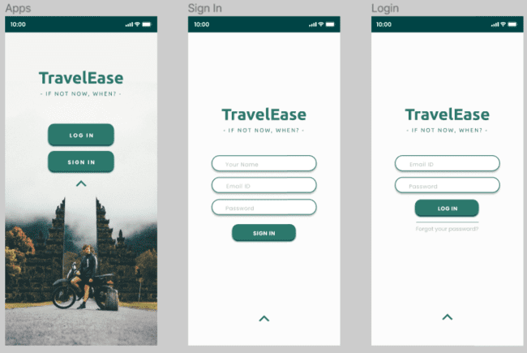

Apps adalah landing page dari aplikasi saat user telah mendownload aplikasi untuk pertama kalinya, lalu pada sign in untuk user yang belum memiliki akun lalu mendaftarakan akun dengan meng-inout nama, email dan password lalu meng-klik button sign in, selanjutnya pada page login jika user telah memiliki akun lalu tinggal masuk ke aplikasi.

Page Homepage, Hotel, dan Pemesanan Hotel

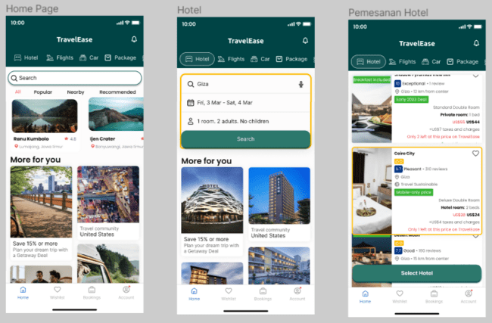

Di homepage ini terdapat menu di aplikasi ada iklan juga dan informasi atau sejenisnya, lalu di page hotel kita user meng-klik menu hotel maka akan tampil menu serach lalu di bawahnya input tanggal dan tipe kamar juga, lalu di bawahnya terdapat iklan. Di page pemesanan hotel adalah jika user klik search maka muncul page ini terdapat pilihan-pilihan hotel yang di tampilkan oleh aplikasi.

Page Pemilihan Tanggal Hotel, Pemilihan Tamu Hotel, Pembayaran Hotel, E-Ticket Hotel

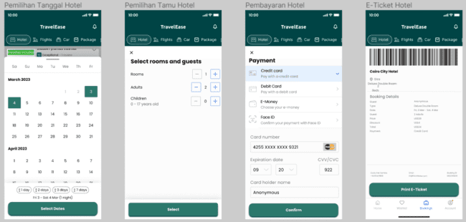

Di bagian page pemilihan tanggal itu jika user meng-klik tanggal pada page hotel, user dapat memilih tanggal yang diinginkan, selanjutnya pada page pemilihan tamu itu jika user meng-klik tipe kamar pada page hotel, dan pembayaran itu jika user telah menyelesaikan step sebelumnya lalu bisa membayar dengan pilihan, lalu page E-ticket jika user telah menyelesaikan semua step lalu E-Tiket akan muncul

Page Flight, Pemesanan Flight, dan Paket Perjalanan

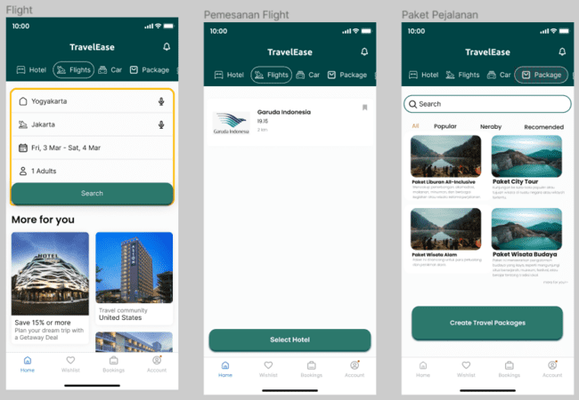

Untuk flight adalah fitur transportasi yang sama dengan fitur sehingga hanya dua page, lalu jika user meng-klik package maka ke paket perjalanan, disini terlihat beberapa menu dari paket perjalanan.

Page Buat Paket Perjalanan, Detail Paket Perjalanan, Booking Paket Perjalanan

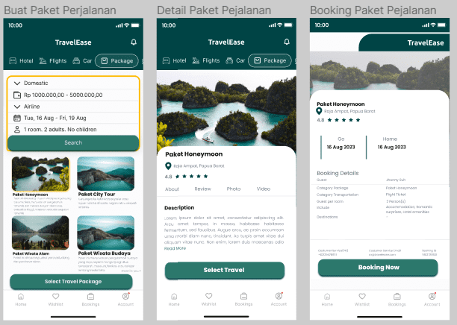

Di page buat paket mirip dengan hotel namun ada pilihan untuk memasukkan anggaran, transportasi. Tanggal dan tipe kamar, lalu jika user meng-klik paket perjalanan yang tersedia maka muncul detail paket yang di klik, lalu di page booking untuk booking paket perjalanan yang di pilih.

Page Iklan Destinasi, Pembayaran Paket Perjalanan, cetak E-Ticket, Feedback

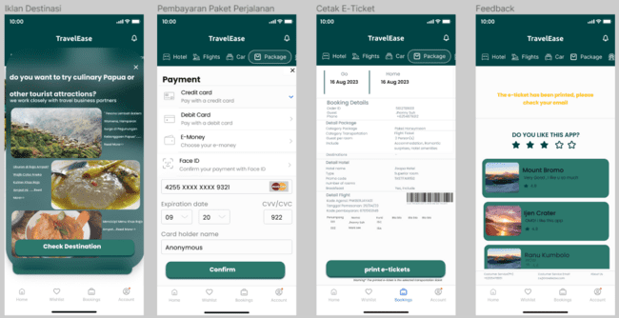

Di page iklan destinasi, sebelum user dapat booking paket, aplikasi akan menampilkan rekomendasi destinasi, lalu di page pembayaran user akan melakukan pembayaran paket, di page Cetak E-Ticket menampilkan detail paket perjalanan

# CLASS DIAGRAM

Class Diagram

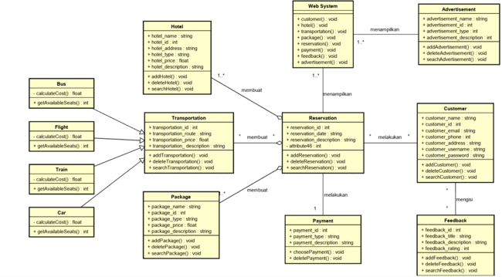

Penjelasan:

1. Kelas Hotel memiliki relasi dengan kelas Reservation:

* Hotel dapat memiliki banyak reservasi (One-to-Many).
* Relasi ini mengindikasikan bahwa setiap reservasi terkait dengan satu hotel, sementara satu hotel dapat memiliki banyak reservasi.

1. Kelas Transportation memiliki relasi dengan kelas Reservation:

* Transportation dapat terkait dengan banyak reservasi (Many-to-Many).
* Relasi ini menunjukkan bahwa setiap reservasi terkait dengan banyak transportasi, sementara satu transportasi dapat terkait dengan banyak reservasi.
* Kelas Transportation adalah kelas abstrak yang merupakan basis untuk strategi transportasi.
* Kelas-kelas Car, Bus, dan Flight maupun Train adalah implementasi konkrit dari Transportation. Setiap kelas ini mengimplementasikan metode calculateCost() dan getAvailableSeats() sesuai dengan transportasi spesifik yang mereka wakili.

1. Kelas Transportation adalah kelas abstrak yang merupakan dasar untuk strategi transportasi khusus:

* Ini menunjukkan hubungan generalisasi antara kelas Transportation dan kelas-kelas konkrit seperti Car, Bus, dan Flight. Kelas-kelas tersebut mengimplementasikan metode-metode yang ditentukan oleh kelas abstrak.

1. Kelas PackageTravel memiliki relasi dengan kelas Reservation:

* PackageTravel dapat terkait dengan banyak reservasi (One-to-Many).
* Relasi ini menunjukkan bahwa setiap reservasi terkait dengan satu paket perjalanan, sementara satu paket perjalanan dapat terkait dengan banyak reservasi.

1. Kelas Payment memiliki relasi dengan kelas Reservation:

* Payment dapat terkait dengan satu reservasi (One-to-One).
* Relasi ini menunjukkan bahwa setiap reservasi terkait dengan satu pembayaran, dan satu pembayaran hanya terkait dengan satu reservasi.

1. Kelas WebSystem memiliki relasi dengan kelas Reservation:

* WebSystem dapat memiliki banyak reservasi (One-to-Many).
* Relasi ini menunjukkan bahwa setiap reservasi terkait dengan satu sistem web, sementara satu sistem web dapat memiliki banyak reservasi.

1. Kelas WebSystem memiliki relasi dengan kelas Advertisement:

* WebSystem dapat memiliki banyak iklan (One-to-Many).
* Relasi ini menunjukkan bahwa setiap iklan terkait dengan satu sistem web, sementara satu sistem web dapat memiliki banyak iklan.

1. Kelas Customer memiliki relasi dengan kelas Reservation:

* Customer dapat memiliki banyak reservasi (Many-to-Many).
* Hubungan antara Customer dan Reservation dapat dianggap sebagai relasi "many-to-many", di mana satu Customer dapat memiliki banyak Reservation dan satu Reservation dapat terkait dengan banyak Customer.

1. Kelas Customer memiliki relasi dengan kelas Feedback:

* Customer dapat memiliki banyak umpan balik (Many-to-Many).
* Relasi ini menunjukkan bahwa setiap umpan balik terkait dengan satu pelanggan, sementara satu pelanggan dapat memberikan banyak umpan balik.

# SEQUENCE DIAGRAM

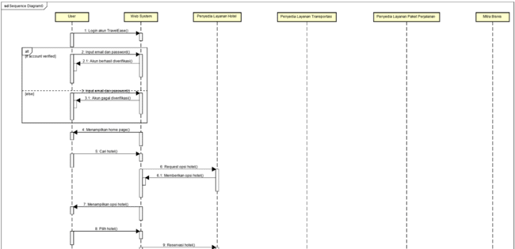

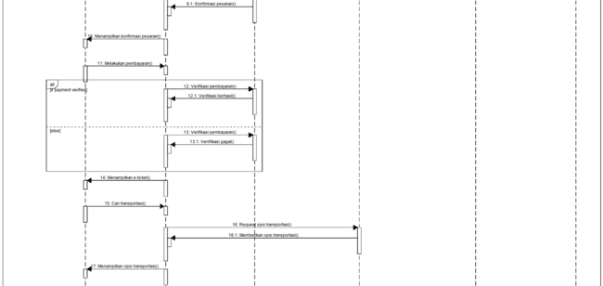

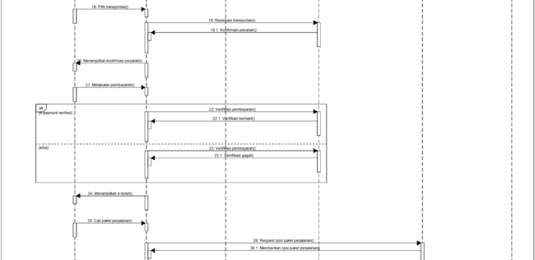

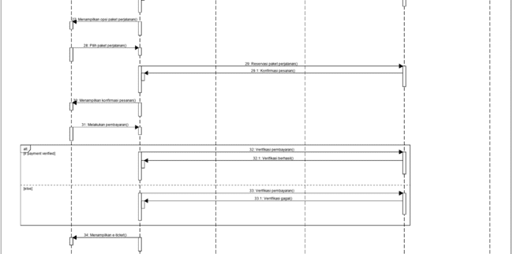

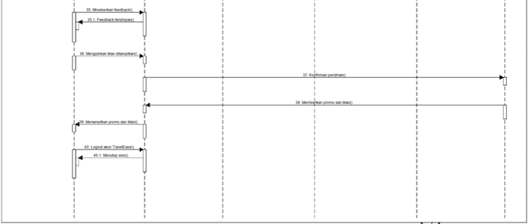

Penjelasan :

Diagram urutan di atas menggambarkan alur interaksi antara partisipan dalam sistem "TravelEase" ketika User menggunakan aplikasi untuk login, mencari dan memesan hotel, transportasi, serta paket perjalanan, melakukan pembayaran, memberikan feedback, mengizinkan iklan ditampilkan, dan akhirnya melakukan logout.

Berikut adalah penjelasan langkah-langkah dalam diagram urutan:

1. User mencoba untuk login ke akun TravelEase. Terdapat alternative dalam diagram untuk menggambarkan dua kemungkinan input yang diberikan oleh User: jika User memasukkan email dan password yang benar, akun berhasil diverifikasi; jika tidak, akun gagal diverifikasi.
2. Setelah login berhasil, Web System menampilkan halaman utama kepada User.
3. User melakukan pencarian hotel melalui Web System. Web System menghubungi Layanan Hotel untuk mendapatkan opsi hotel yang tersedia.
4. Layanan Hotel memberikan opsi hotel kepada Web System. Web System menampilkan opsi hotel kepada User.
5. User memilih hotel yang diinginkan. Web System menggunakan Layanan Hotel untuk membuat reservasi hotel.
6. Layanan Hotel mengkonfirmasi reservasi kepada Web System. Web System menampilkan konfirmasi reservasi kepada User.
7. Setelah itu, Web System menampilkan layar pembayaran kepada User. Terdapat alternative dalam diagram untuk menunjukkan dua kemungkinan verifikasi pembayaran oleh Layanan Hotel: jika pembayaran diverifikasi berhasil atau gagal.
8. Jika pembayaran berhasil diverifikasi, Web System menampilkan e-ticket kepada User.
9. User melakukan pencarian transportasi dan melakukan reservasi transportasi melalui Web System, dengan alur yang serupa seperti pencarian dan reservasi hotel.
10. Setelah reservasi transportasi berhasil, Web System juga menampilkan layar pembayaran dan e-ticket kepada User.
11. User melakukan pencarian dan reservasi paket perjalanan dengan langkah-langkah serupa seperti hotel dan transportasi.
12. Setelah reservasi paket perjalanan berhasil, Web System juga menampilkan layar pembayaran dan e-ticket kepada User.
13. User memberikan feedback melalui Web System, yang akan tersimpan dalam sistem.
14. User mengizinkan iklan ditampilkan oleh Web System. Web System menghubungi mitra bisnis untuk mendapatkan promo dan iklan.
15. Mitra bisnis memberikan promo dan iklan kepada Web System. Web System menampilkan promo dan iklan kepada User.
16. User melakukan logout dari Web System, yang mengakhiri sesi mereka dengan sistem.

Diagram urutan ini memberikan gambaran umum tentang alur interaksi dalam sistem "TravelEase" dengan melibatkan partisipan seperti User, Web System, Layanan Hotel, Layanan Transportasi, Layanan Paket Perjalanan, Mitra Bisnis dan beberapa modul lainnya seperti Modul Feedback dan Modul Iklan.

# USE CASE POINT

1. Melakukan perhitungan dengan alat bantu Ms.Excel untuk perhitungan UCP, yang pertama mengisikan jumlah aktor dan nama aktor pada sheet Actor (hasil perhitungan AW = 18)

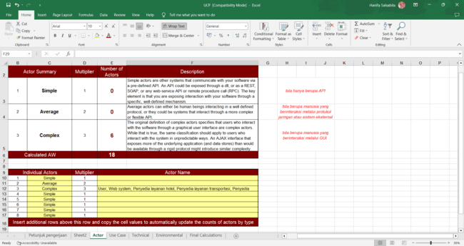

2. Mengisikan jumlah transaksi dan nama use case pada sheet Use Case (hasil perhitungan UUCP = 435)

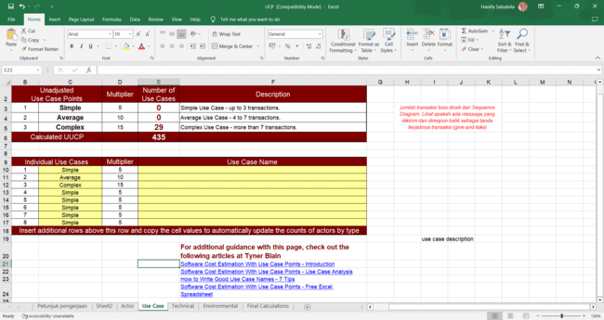

3. Mengisikan relative magnitude pada sheet Technical Factor

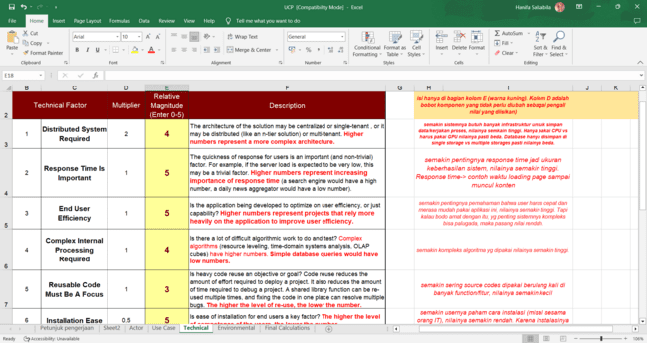

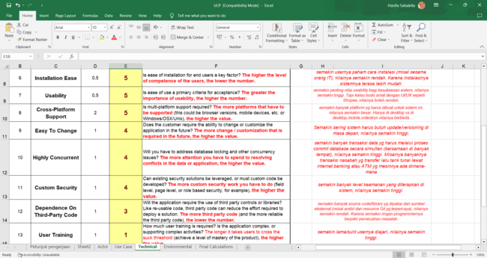

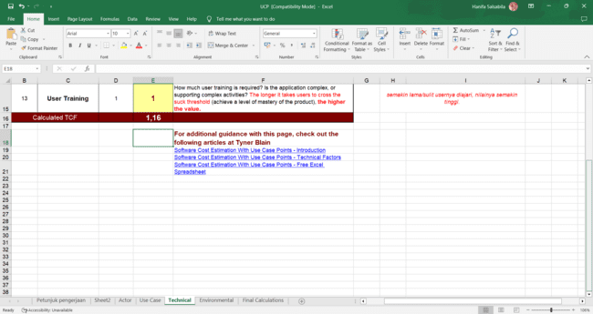

Dan hasil yang didapat dari perhitungan TCF yaitu 1,16

4. Mengisikan relative magnitude pada Enviromental Factor

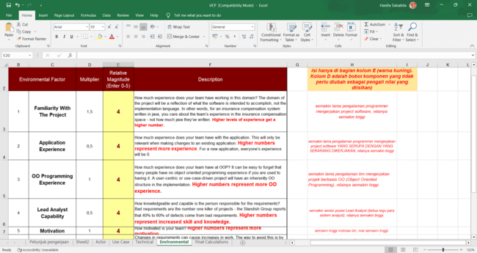

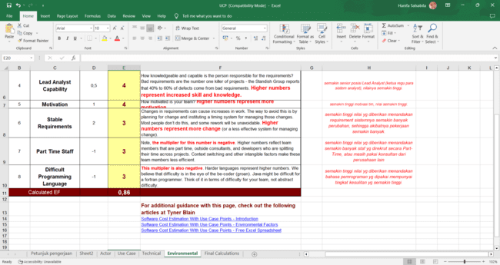

Dan didapat hasil perhitungan EF yaitu 0,86

5. Hasil perhitungan pada sheet Final Calculation

* Didapat UCP = 451,9
* Hours of Effort = 4.519 manhours
* Estimate (days) = 451 hari
* Estimate (cost) = Rp 112.978.200,0

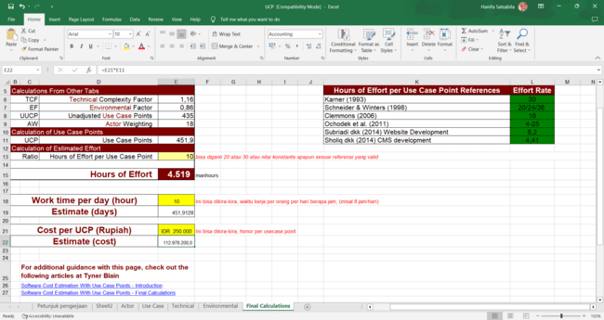

# USABILITY TESTING

1. SUBJEK 1

|  |  |
| --- | --- |
| Nama | Hilal Haidar Amin |
| Jurusan | Informatika |
| Angkatan | 2021 |

***Pre-test***

|  |  |  |
| --- | --- | --- |
| **Pertanyaan** | ***Time*** | ***Feedback*** |
| Subjek ditanya mengenai aplikasi | 00:14 | Responden awalnya sedikit bingung menjawab |
| Subjek ditanya mengenai tujuan aplikasi | 00:12 | Responden menjawab dengan sedikit ragu |
| Subjek ditanya mengenai menu yang dilihat di *home page* | 00:31 | Responden terdiam di awal, kemudian menyebutkan menu yang ia lihat |

***Skenario 1: Memilih menu hotel***

|  |  |  |
| --- | --- | --- |
| **Perintah** | ***Time*** | ***Feedback*** |
| Temukan dan akses menu hotel | 00:06 | Responden dapat menunjukkan caranya |
| Input lokasi, estimasi tanggal, dan jumlah tamu | 00:01 | Responden dapat menunjukkan caranya dengan cepat |
| Pilih hotel yang diinginkan | 00:02 | Responden dapat menunjukkan caranya dengan cepat |
| Pilih tanggal menginap | 00:13 | Responden dapat menunjukkan caranya dengan cepat |
| Pilih jumlah ruangan dan jumlah tamu | 00:01 | Responden dapat menunjukkan caranya dengan cepat |
| Pilih pembayaran | 00:07 | Responden dapat menunjukkan caranya dengan cepat |
| Mencetak *e-ticket* | 00:08 | Responden dapat menunjukkan caranya |

***Skenario 2: Memilih menu package***

|  |  |  |
| --- | --- | --- |
| **Perintah** | ***time*** | ***Feedback*** |
| Temukan dan akses menu package | 00:03 | Responden dapat menunjukkan caranya |
| Input lokasi, estimasi tanggal, *budget*, jumlah tamu, dan transportasi | 00:05 | Responden dapat menunjukkan caranya dengan cepat |
| Pilih paket yang diinginkan | 00:08 | Responden dapat menunjukkan caranya |
| Mencetak *e-ticket* | 00:04 | Responden dapat menunjukkan caranya |

***Skenario 3: Mengisi feedback***

|  |  |  |
| --- | --- | --- |
| **Perintah** | ***Time*** | ***Feedback*** |
| Temukan laman *feedback* | 00:30 | Responden awalnya berpikir, kemudian dapat menunjukkan caranya |
| Input *rating* aplikasi | 00:17 | Responden dapat menunjukkan caranya dengan cepat |

***Skenario 4: Memilih iklan***

|  |  |  |
| --- | --- | --- |
| **Perintah** | ***Time*** | ***Feedback*** |
| Temukan laman iklan | 00:20 | Responden awalnya berpikir, kemudian dapat menunjukkan caranya |
| Pilih iklan yang ingin dilihat lebih lanjut | 00:11 | Responden dapat menunjukkan caranya |

***Post-test***

|  |  |
| --- | --- |
| **Pertanyaan** | ***Feedback*** |
| Bagian paling penting dan paling tidak penting dari aplikasi | Fitur yang paling penting adalah bagian pilih menu dan paket perjalanan. Tidak ada fitur yang tidak penting |
| Hal yang ingin diubah dari aplikasi | Mungkin *home page* dapat diisi dengan iklan yang lebih banyak lagi |
| Apakah dapat menemukan menu dengan mudah? | Iya |
| Apakah mengerti dengan jelas mengenai langkah-langkah memilih hotel | Iya |
| Apakah mengerti dengan jelas mengenai langkah-langkah memilih paket perjalanan | Iya |
| Apakah fitur-fitur yang ada mudah untuk digunakan? | Iya |
| Kesulitan selama menggunakan aplikasi | Tidak ada |
| Fitur yang paling menarik | Fitur menambahkan hotel dan paket perjalanan |
| Pengalaman dan perasaan secara umum saat menggunakan aplikasi | Aplikasi mudah digunakan |

1. SUBJEK 2

|  |  |
| --- | --- |
| Nama | Wahyu Adi Pradani |
| Jurusan | Informatika |
| Angkatan | 2020 |

***Pre-test***

|  |  |  |
| --- | --- | --- |
| **Pertanyaan** | ***Time*** | ***Feedback*** |
| Subjek ditanya mengenai aplikasi | 00:47 | Responden menjawab dengan sesekali berkata “eee…” |
| Subjek ditanya mengenai tujuan aplikasi | 00:28 | Responden menjawab dengan cukup detail dengan sesekali berkata “eee…” |
| Subjek ditanya mengenai menu yang dilihat di *home page* | 1:02 | Responden menjawab dengan detail apa yang ia lihat dilengkapi dengan penjelasan |

***Skenario 1: Memilih menu hotel***

|  |  |  |
| --- | --- | --- |
| **Perintah** | ***Time*** | ***Feedback*** |
| Temukan dan akses menu hotel | 00:04 | Responden dapat menunjukkan caranya dengan cepat |
| Input lokasi, estimasi tanggal, dan jumlah tamu | 00:20 | Responden dapat menunjukkan caranya dengan lancar |
| Pilih hotel yang diinginkan | 00:14 | Responden dapat menunjukkan caranya dengan cepat |
| Pilih tanggal menginap | 00:38 | Responden dapat menunjukkan caranya dengan cepat |
| Pilih jumlah ruangan dan jumlah tamu | 00:08 | Responden dapat menunjukkan caranya dengan cepat |
| Pilih pembayaran | 00:03 | Responden dapat menunjukkan caranya dengan cepat |
| Mencetak *e-ticket* | 00:38 | Responden dapat menunjukkan caranya dengan cepat |

***Skenario 2: Memilih menu package***

|  |  |  |
| --- | --- | --- |
| **Perintah** | ***Time*** | ***Feedback*** |
| Temukan dan akses menu package | 00:05 | Responden dapat menunjukkan caranya dengan cepat |
| Input lokasi, estimasi tanggal, *budget*, jumlah tamu, dan transportasi | 00:31 | Responden dapat menunjukkan caranya dengan lancar |
| Pilih paket yang diinginkan | 00:08 | Responden dapat menunjukkan caranya dengan cepat |
| Mencetak *e-ticket* | 00:20 | Responden dapat menunjukkan caranya dengan cepat |

***Skenario 3: Mengisi feedback***

|  |  |  |
| --- | --- | --- |
| **Perintah** | ***Time*** | ***Feedback*** |
| Temukan laman *feedback* | 00:18 | Responden dapat menunjukkan caranya |
| Input *rating* aplikasi | 00:14 | Responden dapat menunjukkan caranya dengan cepat |

***Skenario 4: Memilih iklan***

|  |  |  |
| --- | --- | --- |
| **Perintah** | ***Time*** | ***Feedback*** |
| Temukan laman iklan | 00:08 | Responden dapat menunjukkan caranya |
| Pilih iklan yang ingin dilihat lebih lanjut | 00:15 | Responden dapat menunjukkan caranya dengan cepat |

***Post-test***

|  |  |
| --- | --- |
| **Pertanyaan** | ***Feedback*** |
| Bagian paling penting dan paling tidak penting dari aplikasi | Fitur paling penting adalah bagian memilih menu. Tidak ada fitur yang tidak penting |
| Hal yang ingin diubah dari aplikasi | Tambahkan detail keterangan pada pilihan menu |
| Apakah dapat menemukan menu dengan mudah? | Iya |
| Apakah mengerti dengan jelas mengenai langkah-langkah memilih hotel | Iya |
| Apakah mengerti dengan jelas mengenai langkah-langkah memilih paket perjalanan | Iya |
| Apakah fitur-fitur yang ada mudah untuk digunakan? | Sangat mudah digunakan |
| Kesulitan selama menggunakan aplikasi | Belum ada |
| Fitur yang paling menarik | Fitur memilih menu |
| Pengalaman dan perasaan secara umum saat menggunakan aplikasi | Aplikasi sangat membantu dalam memilih *traveling* sehingga rancangan aplikasi ini patut dicoba |

1. SUBJEK 3

|  |  |
| --- | --- |
| Nama | Mauindiyah Kharunnisa |
| Jurusan | Fisika |
| Angkatan | 2021 |

***Pre-test***

|  |  |  |
| --- | --- | --- |
| **Pertanyaan** | ***Time*** | ***Feedback*** |
| Subjek ditanya mengenai aplikasi | 00:08 | Responden dapat menjawab dengan lancar |
| Subjek ditanya mengenai tujuan aplikasi | 00:03 | Responden dapat menjawab dengan lancar |
| Subjek ditanya mengenai menu yang dilihat di *home page* | 00:07 | Responden mnejawab cukup detail namun tidak disertai penjelasan |

***Skenario 1: Memilih menu hotel***

|  |  |  |
| --- | --- | --- |
| **Perintah** | ***Time*** | ***Feedback*** |
| Temukan dan akses menu hotel | 00:08 | Responden awalnya bertanya, namun kemudian dapat menunjukkan caranya |
| Input lokasi, estimasi tanggal, dan jumlah tamu | 00:09 | Responden menunjukkan caranya dengan diawali pertanyaan untuk memastikan |
| Pilih hotel yang diinginkan | 00:04 | Responden dapat menunjukkan caranya dengan cepat |
| Pilih tanggal menginap | 00:10 | Responden dapat menunjukkan caranya |
| Pilih jumlah ruangan dan jumlah tamu | 00:01 | Responden dapat menunjukkan caranya dengan cepat |
| Pilih pembayaran | 00:04 | Responden dapat menunjukkan caranya dengan cepat |
| Mencetak *e-ticket* | 00:22 | Responden dapat menunjukkan caranya |

***Skenario 2: Memilih menu package***

|  |  |  |
| --- | --- | --- |
| **Perintah** | ***Time*** | ***Feedback*** |
| Temukan dan akses menu package | 00:01 | Responden dapat menunjukkan caranya |
| Input lokasi, estimasi tanggal, *budget*, jumlah tamu, dan transportasi | 00:03 | Responden dapat menunjukkan caranya dengan diawali pertanyaan untuk memastikan |
| Pilih paket yang diinginkan | 00:04 | Responden dapat menunjukkan caranya |
| Mencetak *e-ticket* | 00:05 | Responden dapat menunjukkan caranya |

***Skenario 3: Mengisi feedback***

|  |  |  |
| --- | --- | --- |
| **Perintah** | ***Time*** | ***Feedback*** |
| Temukan laman *feedback* | 00:19 | Responden awalnya bertanya, kemudian dapat menunjukkan caranya |
| Input *rating* aplikasi | 00:10 | Responden dapat menunjukkan caranya |

***Skenario 4: Memilih iklan***

|  |  |  |
| --- | --- | --- |
| **Perintah** | ***Time*** | ***Feedback*** |
| Temukan laman iklan | 00:16 | Responden awalnya bertanya, kemudian dapat menunjukkan caranya |
| Pilih iklan yang ingin dilihat lebih lanjut | 00:11 | Responden dapat menunjukkan caranya |

***Post-test***

|  |  |
| --- | --- |
| **Pertanyaan** | ***Feedback*** |
| Bagian paling penting dan paling tidak penting dari aplikasi | Fitur paling penting adalah bagian memilih hotel dan paket perjalanan. Tidak ada fitur yang tidak penting |
| Hal yang ingin diubah dari aplikasi | Tidak ada |
| Apakah dapat menemukan menu dengan mudah? | Iya |
| Apakah mengerti dengan jelas mengenai langkah-langkah memilih hotel | Iya |
| Apakah mengerti dengan jelas mengenai langkah-langkah memilih paket perjalanan | Iya |
| Apakah fitur-fitur yang ada mudah untuk digunakan? | Iya |
| Kesulitan selama menggunakan aplikasi | Tidak ada |
| Fitur yang paling menarik | Fitur menu hotel dan paket perjalanan |
| Pengalaman dan perasaan secara umum saat menggunakan aplikasi | Aplikasi cukup menarik |

1. SUBJEK 4

|  |  |
| --- | --- |
| Nama | Selly Violita Septiningrum |
| Jurusan | Fisika |
| Angkatan | 2021 |

***Pre-test***

|  |  |  |
| --- | --- | --- |
| **Pertanyaan** | ***Time*** | ***Feedback*** |
| Subjek ditanya mengenai aplikasi | 00:16 | Responden dapat menjawab namun sedikit bingung |
| Subjek ditanya mengenai tujuan aplikasi | 00:43 | Responden dapat mnejawab dengan detail |
| Subjek ditanya mengenai menu yang dilihat di *home page* | 00:53 | Responden menjawab dengan sesekali berkata “eee…” |

***Skenario 1: Memilih menu hotel***

|  |  |  |
| --- | --- | --- |
| **Perintah** | ***Time*** | ***Feedback*** |
| Temukan dan akses menu hotel | 00:10 | Responden dapat menunjukkan caranya dengan cepat |
| Input lokasi, estimasi tanggal, dan jumlah tamu | 00:35 | Responden dapat menunjukkan caranya |
| Pilih hotel yang diinginkan | 00:16 | Responden dapat menunjukkan caranya dengan sedikit bertanya |
| Pilih tanggal menginap | 00:47 | Responden dapat menunjukkan caranya |
| Pilih jumlah ruangan dan jumlah tamu | 00:09 | Responden dapat menunjukkan caranya |
| Pilih pembayaran | 00:12 | Responden dapat menunjukkan caranya |
| Mencetak *e-ticket* | 00:27 | Responden dapat menunjukkan caranya |

***Skenario 2: Memilih menu package***

|  |  |  |
| --- | --- | --- |
| **Perintah** | ***Time*** | ***Feedback*** |
| Temukan dan akses menu package | 00:09 | Responden dapat menunjukkan caranya dengan cepat |
| Input lokasi, estimasi tanggal, *budget*, jumlah tamu, dan transportasi | 00:09 | Responden dapat menunjukkan caranya |
| Pilih paket yang diinginkan | 00:24 | Responden dapat menunjukkan caranya dengan sedikit bertanya |
| Mencetak *e-ticket* | 00:17 | Responden dapat menunjukkan caranya |

***Skenario 3: Mengisi feedback***

|  |  |  |
| --- | --- | --- |
| **Perintah** | ***Time*** | ***Feedback*** |
| Temukan laman *feedback* | 00:15 | Responden dapat menunjukkan caranya |
| Input *rating* aplikasi | 00:20 | Responden dapat menunjukkan caranya |

***Skenario 4: Memilih iklan***

|  |  |  |
| --- | --- | --- |
| **Perintah** | ***Time*** | ***Feedback*** |
| Temukan laman iklan | 00:08 | Responden dapat menunjukkan caranya |
| Pilih iklan yang ingin dilihat lebih lanjut | 00:10 | Responden dapat menunjukkan caranya |

***Post-test***

|  |  |
| --- | --- |
| **Pertanyaan** | ***Feedback*** |
| Bagian paling penting dan paling tidak penting dari aplikasi | Fitur yang paling penting adalah bagian pemilihan menu dan tata letak yang menarik. Tiidak ada fitur yang tidak penting |
| Hal yang ingin diubah dari aplikasi | Mungkin *button* yang dapat digunakan bisa lebih dikembangkan |
| Apakah dapat menemukan menu dengan mudah? | Iya |
| Apakah mengerti dengan jelas mengenai langkah-langkah memilih hotel | Iya |
| Apakah mengerti dengan jelas mengenai langkah-langkah memilih paket perjalanan | Iya |
| Apakah fitur-fitur yang ada mudah untuk digunakan? | Iya |
| Kesulitan selama menggunakan aplikasi | Tidak ada |
| Fitur yang paling menarik | Fitur pemilihan menu dan cetak tiket |
| Pengalaman dan perasaan secara umum saat menggunakan aplikasi | Aplikasi cukup menarik dan mudah digunakan |

1. SUBJEK 5

|  |  |
| --- | --- |
| Nama | Sholahudin Jauhari El Sya’na |
| Jurusan | Informatika |
| Angkatan | 2022 |

***Pre-test***

|  |  |  |
| --- | --- | --- |
| **Pertanyaan** | ***Time*** | ***Feedback*** |
| Subjek ditanya mengenai aplikasi | 00:14 | Responden belum bisa menjelaskan aplikasi |
| Subjek ditanya mengenai tujuan aplikasi | 00:05 | Responden dapat menjawab dengan jelas |
| Subjek ditanya mengenai menu yang dilihat di *home page* | 00:59 | Responden menjawab dengan detail mengenai apa yang ia lihat di *home page* |

***Skenario 1: Memilih menu hotel***

|  |  |  |
| --- | --- | --- |
| **Perintah** | ***Time*** | ***Feedback*** |
| Temukan dan akses menu hotel | 00:05 | Responden dapat menunjukkan caranya dengan cepat |
| Input lokasi, estimasi tanggal, dan jumlah tamu | 00:12 | Responden dapat menunjukkan caranya |
| Pilih hotel yang diinginkan | 00:08 | Responden dapat menunjukkan caranya dengan cepat |
| Pilih tanggal menginap | 00:19 | Responden dapat menunjukkan caranya dengan cepat |
| Pilih jumlah ruangan dan jumlah tamu | 00:02 | Responden dapat menunjukkan caranya dengan cepat |
| Pilih pembayaran | 00:21 | Responden dapat menunjukkan caranya dengan cepat |
| Mencetak *e-ticket* | 00:22 | Responden dapat menunjukkan caranya |

***Skenario 2: Memilih menu package***

|  |  |  |
| --- | --- | --- |
| **Perintah** | ***Time*** | ***Feedback*** |
| Temukan dan akses menu package | 00:10 | Responden dapat menunjukkan caranya dengan cepat |
| Input lokasi, estimasi tanggal, *budget*, jumlah tamu, dan transportasi | 00:03 | Responden dapat menunjukkan caranya |
| Pilih paket yang diinginkan | 00:04 | Responden dapat menunjukkan caranya |
| Mencetak *e-ticket* | 00:01 | Responden dapat menunjukkan caranya |

***Skenario 3: Mengisi feedback***

|  |  |  |
| --- | --- | --- |
| **Perintah** | ***Time*** | ***Feedback*** |
| Temukan laman *feedback* | 00:14 | Responden awalnya berpikir, kemudian dapat menunjukkan caranya |
| Input *rating* aplikasi | 00:12 | Responden dapat menunjukkan caranya dengan cepat |

***Skenario 4: Memilih iklan***

|  |  |  |
| --- | --- | --- |
| **Perintah** | ***Time*** | ***Feedback*** |
| Temukan laman iklan | 00:10 | Responden awalnya berpikir, kemudian dapat menunjukkan caranya |
| Pilih iklan yang ingin dilihat lebih lanjut | 00:07 | Responden dapat menunjukkan caranya dengan cepat |

***Post-test***

|  |  |
| --- | --- |
| **Pertanyaan** | ***Feedback*** |
| Bagian paling penting dan paling tidak penting dari aplikasi | Fitur yang paling penting adalah bagian pilih menu. Tidak ada fitur yang tidak penting |
| Hal yang ingin diubah dari aplikasi | *Icon* di menu agak diperbesar dan bagian *footer* kurang ke bawah |
| Apakah dapat menemukan menu dengan mudah? | Iya |
| Apakah mengerti dengan jelas mengenai langkah-langkah memilih hotel | Iya |
| Apakah mengerti dengan jelas mengenai langkah-langkah memilih paket perjalanan | Iya |
| Apakah fitur-fitur yang ada mudah untuk digunakan? | Iya |
| Kesulitan selama menggunakan aplikasi | Mudah digunakan |
| Fitur yang paling menarik | Fitur memilih hotel dan paket perjalanan |
| Pengalaman dan perasaan secara umum saat menggunakan aplikasi | Menyenangkan dan mungkin aplikasi bisa direalisasikan |

**Completion Rate**

|  |  |  |  |  |  |  |  |  |  |  |  |  |  |  |  |  |  |  |
| --- | --- | --- | --- | --- | --- | --- | --- | --- | --- | --- | --- | --- | --- | --- | --- | --- | --- | --- |
| **Responden / Task** | **T1** | **T2** | **T3** | **T4** | **T5** | **T6** | **T7** | **T8** | **T9** | **T10** | **T11** | **T12** | **T13** | **T14** | **T15** | **T16** | **T17** | **T18** |
| **R1** | 0:14 | 0:12 | 0:31 | 0:06 | 0:01 | 0:02 | 0:13 | 0:01 | 0:07 | 0:08 | 0:03 | 0:05 | 0:08 | 0:04 | 0:30 | 0:17 | 0:20 | 0:11 |
| **R2** | 0:47 | 0:28 | 1:02 | 0:04 | 0:20 | 0:14 | 0:38 | 0:08 | 0:03 | 0:38 | 0:05 | 0:31 | 0:08 | 0:20 | 0:18 | 0:14 | 0:08 | 0:15 |
| **R3** | 0:08 | 0:03 | 0:07 | 0:08 | 0:09 | 0:04 | 0:10 | 0:01 | 0:04 | 0:22 | 0:01 | 0:03 | 0:04 | 0:05 | 0:19 | 0:10 | 0:16 | 0:11 |
| **R4** | 0:16 | 0:43 | 0:53 | 0:10 | 0:35 | 0:16 | 0:47 | 0:09 | 0:12 | 0:27 | 0:09 | 0:09 | 0:24 | 0:17 | 0:15 | 0:20 | 0:08 | 0:10 |
| **R5** | 0:14 | 0:05 | 0:59 | 0:05 | 0:12 | 0:08 | 0:19 | 0:02 | 0:21 | 0:22 | 0:10 | 0:03 | 0:04 | 0:01 | 0:14 | 0:12 | 0:10 | 0:01 |
| **Min** | 0:08 | 0:03 | 0:07 | 0:04 | 0:01 | 0:02 | 0:10 | 0:01 | 0:03 | 0:08 | 0:01 | 0:03 | 0:04 | 0:01 | 0:14 | 0:10 | 0:08 | 0:01 |
| **Max** | 0:47 | 0:43 | 1:02 | 0:10 | 0:35 | 0:16 | 0:47 | 0:09 | 0:21 | 0:38 | 0:10 | 0:31 | 0:24 | 0:20 | 0:30 | 0:20 | 0:20 | 0:15 |
| **AVG** | 0:19 | 0:18 | 0:42 | 0:06 | 0:15 | 0:08 | 0:25 | 0:04 | 0:09 | 0:23 | 0:05 | 0:10 | 0:09 | 0:09 | 0:19 | 0:14 | 0:12 | 0:09 |

Dari tabel di atas di dapatlah Minimal, Maximal, dan Avarage per-task

Note: satuan menit & detik

|  |  |  |  |  |  |  |  |  |  |  |  |  |  |  |  |  |  |  |  |
| --- | --- | --- | --- | --- | --- | --- | --- | --- | --- | --- | --- | --- | --- | --- | --- | --- | --- | --- | --- |
| **Responden / Task** | **T1** | | **T2** | **T3** | **T4** | **T5** | **T6** | **T7** | **T8** | **T9** | **T10** | **T11** | **T12** | **T13** | **T14** | **T15** | **T16** | **T17** | **T18** |
| **R1** | F | | P | F | S | S | S | S | S | S | S | P | S | S | S | P | S | P | S |
| **R2** | P | | S | S | S | S | S | P | S | S | S | S | S | S | S | S | S | S | S |
| **R3** | S | | S | P | P | P | S | P | S | P | F | S | S | S | S | P | S | P | S |
| **R4** | P | | S | P | S | S | S | P | S | S | S | S | S | S | S | S | S | S | S |
| **R5** | F | | S | S | S | P | P | P | S | F | P | S | S | S | S | P | S | P | S |
| Task = 90 | | : (Succes + (Partial succes * 0,5))/Task | | | | | | | | | | | | | | | | | |
| Success = 63 | | : (63 + (5 * 0,5)) / 90 | | | | | | | | | | | | | | | | | |
| Failure = 5 | | : (63+2,5) / 90 | | | | | | | | | | | | | | | | | |
| Partial success = 22 | | : 0,727 | | | | | | | | | | | | | | | | | |
|  | | : 72.77% atau 73% | | | | | | | | | | | | | | | | | |

Hasil yang di peroleh dari Succes Rate ialah 72,77%

# FOLDER PROJEK DI GITHUB

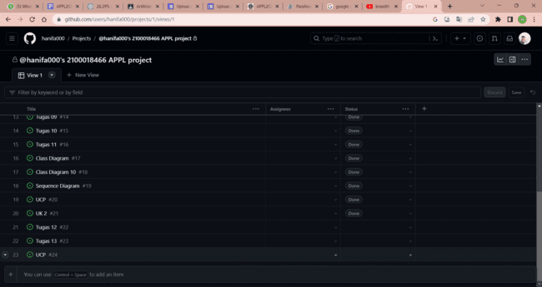

<https://github.com/users/hanifa000/projects/1>

Link di atas adalah link github untuk projek, tugas dll selama kuliah APPL berlangsung. Dengan penamaan projek 2100018466 APPL projek.

# ANALISIS PENGERJAAN PROJEK

|  |  |  |
| --- | --- | --- |
| Waktu | : | Dalam perancangan projek TravelEase, Pengerjaan tugas-tugas yang di berikan melibatkan serangkaian langkah yang harus diselesaikan dalam waktu atau deadline tertentu. Terdapat estimasi waktu yang diperlukan untuk susah dan mudahnya setiap tahap perancangan, koordinasi tim, membagi waktu untuk matakuliah lain dan pengelolaan risiko penundaan. |
| Ketercapaian Spesifikasi | : | Spesifikasi dapat mencakup fitur, fungsionalitas, tampilan antarmuka user, kinerja, dan persyaratan lain yang ditentukan sampai akhir matakuliah. Terdapat perbedaan pendapat antara satu sama lain terkait dalam perancangan dalam memaksimalkan spesifikasi yang di inginkan. |
| Biaya | : | Analisis biaya mencakup perencanaan dan manajemen anggaran projek perancangan. Ini termasuk perkiraan sumber daya manusia, *hardware*, *software*, bahan dan biaya lain seperti kertas yang terkait dengan projek. |
| Kendala | : | Selama pengerjaan projek, tidak menutup kemungkinan akan ditemui kendala yang dapat mempengaruhi jadwal, biaya atau kualitas projek. Kendala umum termasuk sumber daya yang terbatas, kebutuhan atau persyaratan yang berubah, masalah teknis, perbedaan pendapat antara anggota tim dan masalah eksternal lainnya. |
| Tantangan Masa Depan | : | Tantangan masa depan yang mungkin dihadapi adalah perubahan tren pasar, kebutuhan adaptasi teknologi, materi yang semakin rinci dan membuat rumit dalam perancangan projek, dapat menjadi tantangan yang harus diatasi. |